ЛАБОРАТОРНАЯ РАБОТА 8

Двойник
  - Doppelgänger
Инициация игрового проекта
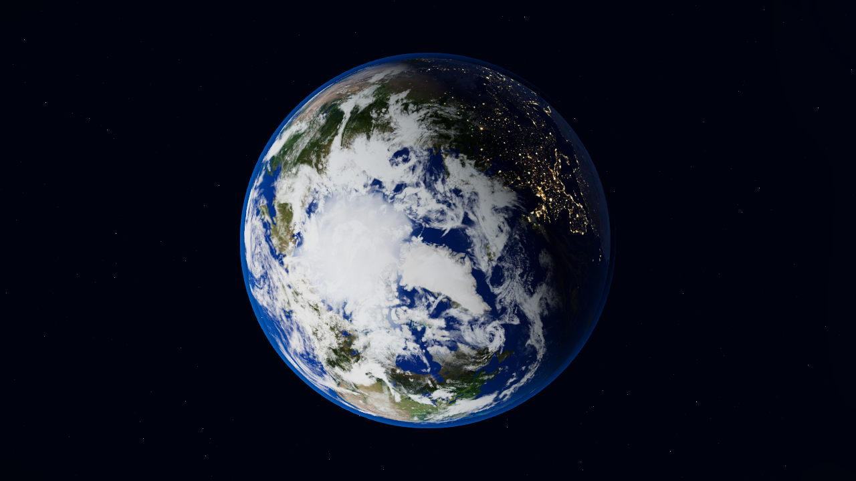
Земля в текущем прототипе игры. Рендер Unity.
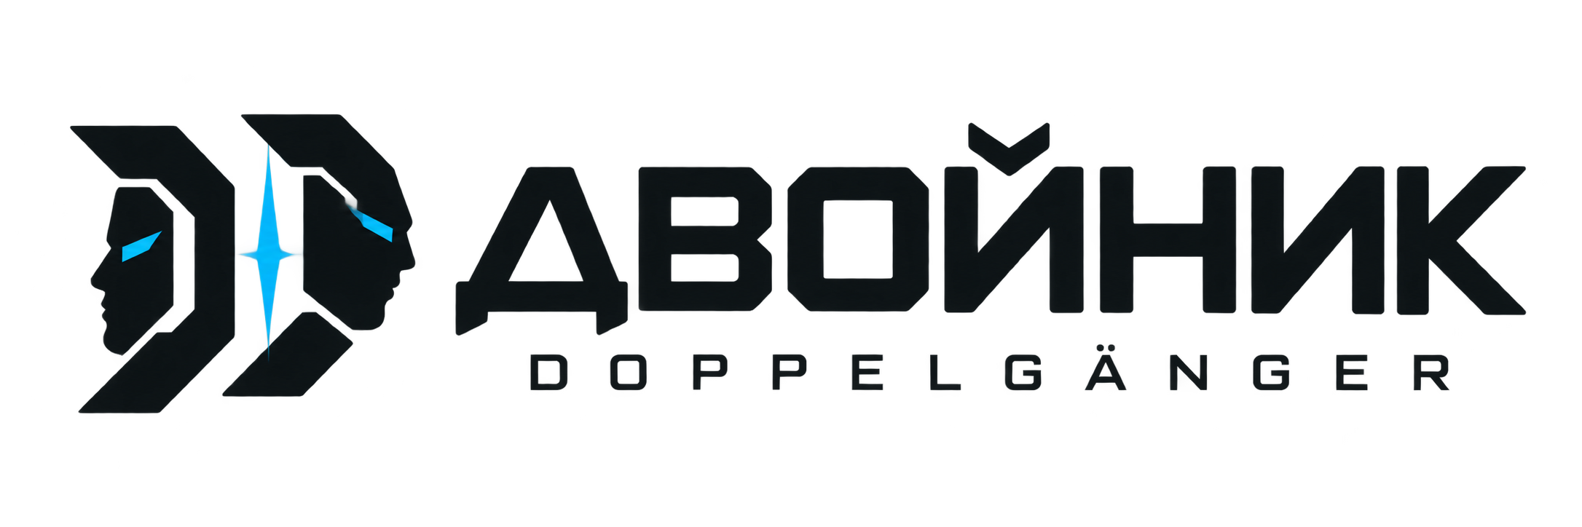
Project Charter и Game Concept Document
Вариант 18 AI Космический командир
Айгерим — концепция и пользовательский интерфейс
Дамир — техническая архитектура и искусственный интеллект
Дисциплина Управление IT проектами
23 октября 2026 года
PROJECT CHARTER 01

Цель и результат проекта
Мы создаём одиночную сюжетную игру о командире повреждённого космического корабля. Игрок восстанавливает системы, руководит обороной и встречает противника, который обучается на его боевых решениях. Название «Двойник» раскрывается через узнаваемую тактику врага.
Параметр | Решение
Тема | Вариант 18 AI Космический командир
Жанр | Космическая тактическая игра с исследованием и боем от первого лица
Платформа | Windows ПК, Unity 6, Universal Render Pipeline
Аудитория | Игроки, которым интересны научная фантастика, короткие сюжетные кампании и адаптивные противники
Формат | Три связанных эпизода, локальное сохранение, одиночное прохождение
Длительность | Цель первой версии — 25–35 минут; фактическое время ещё измеряется

Задача игрока
Вернуть контроль над кораблём «Рубеж», восстановить канал связи с Землёй и изолировать D-18 до того, как система завершит захват станции «Гелиос». Для победы придётся менять привычные решения: противник использует накопленный профиль командира.

Цель учебного проекта
Разработать законченный прототип с собственной концепцией, двумя интеллектуальными механиками и проверяемым влиянием AI на игровой процесс. Подготовить документацию, тесты и подтверждённую историю участия обоих студентов.

Критерии успеха
- Кампания имеет начало, три различающихся этапа, достижимую победу и понятное поражение.
- Обучаемая модель меняет параметры по действиям игрока; итоговые решения влияют на поведение Двойника.
- Корабельная энергия, щиты и оружие участвуют в тактическом бою, как требует вариант 18.
- Сохранение восстанавливает прогресс и AI профиль; коммерческий механизм представлен в прототипе.
PROJECT CHARTER 02

Границы и ответственность

Обязательный объём
В первую законченную версию входят три сектора одного корабля, личный бой, командирское управление обороной, две интеллектуальные механики, оригинальные концепты двух персонажей, интерфейс, звук, сохранение и результаты. Голос и камера расширяют доступ к приказам; всё прохождение доступно с клавиатуры и мыши.
Вступительная постановка объясняет аварию. Журналы и терминалы связывают ремонт с открытием маршрутов. SOS становится доступен после восстановления питания и передатчика. Предметные взаимодействия ограничены полезными вещами: предохранителем, батареей и ремонтным модулем.

Вне первой версии
Сетевой режим, открытая галактика, посадки на планеты, десятки оружий, большая флотская RTS и свободные разговоры с LLM. Эти функции не нужны, чтобы закончить основную историю и доказать обучение противника.

Команда
Участник | Основная ответственность
Айгерим  Project Manager  Game и UI Lead | Концепция и сюжет, требования и User Stories, планирование задач, UI/UX, персонажи и стиль, композиция уровней, игровая механика и пользовательские проверки.
Дамир  Technical Lead  AI и Backend Lead | Архитектура Unity, обучаемая модель и данные, тактический AI, голос и компьютерное зрение, сохранения, интеграция, сборка и отдельные AI тесты.
Совместно | Private GitHub, интеграция, общий тест, управление рисками, релиз и защита. Каждый объясняет свою часть и понимает связь компонентов.

Ресурсы и ограничения
Команда — два студента. Разработка выполняется на доступных ноутбуках в Unity. Бюджет на покупку ассетов — 0. Используются собственный код и разрешённые готовые материалы. Локальная модель не требует платного API или обязательного интернета.
Ответственные роли описывают план работы. Фактический вклад подтверждается задачами, исходниками, коммитами и результатами проверок; история участия не создаётся задним числом.
PROJECT CHARTER 03

Этапы и основные риски
Неделя | Результат | Приёмка
8 | Инициация | Устав, концепция, коммерциализация, визуальный стиль и pitch
9 | Требования и UI/UX | User Stories, приоритеты, прототип основных экранов
10 | План и архитектура | WBS, риски, Private GitHub, роли и задачи
11 | MVP 1 | Запуск, меню, движение, бой, ресурсы и условие исхода
12 | AI Integration | Обе механики работают; есть отдельные эксперименты
13 | Beta | Три этапа, звук, прогресс, статистика и коммерческий путь
14 | Release Candidate | Тесты, реальные дефекты, проверки с тремя внешними игроками
15 | Final Release | Рабочая сборка, документация и демонстрация обоих участников

Риски и действия команды
Риск | Реакция
Объём не помещается в сроки | Сначала закончить связанный сценарий трёх эпизодов; новые оружия и ролики добавлять после устойчивой основы.
Модель повторяет одну частую реакцию | Сравнивать контрастные стили, учитывать паузы и редкие действия, проверять решения в одинаковых условиях.
Камера или микрофон недоступны | Явное включение устройств, понятный статус, повторная калибровка и доступные клавиатурные команды.
Графика перегружает ноутбук | Проверять сборку, ограничить разрешение текстур и число активных источников света.
Лицензия ассета ограничивает продажу | Вести реестр материалов. Учебный ADAM заменить или получить права до коммерческого выпуска.

Изменения объёма принимаем совместно. Приоритет имеют требования варианта, законченный игровой цикл и воспроизводимые проверки. Новая функция считается готовой после интеграции и проверки в отдельной Windows сборке, а не после появления исходника.
Основание: методические указания «Лабораторные работы 8–15», вариант 18 и работа 8; исходники и реестр материалов проекта.
GAME CONCEPT DOCUMENT 01

Мир и завязка истории
2187 год. Корабль «Рубеж» прибывает к орбитальной станции «Гелиос» по аварийному сигналу. Во время стыковки происходит сбой, корабль получает повреждения, связь с Землёй обрывается. Командир Артём Ветров приходит в себя на полутёмном мостике.
Родная планета рядом, но линия связи недоступна. Игровой рендер.
За аварией стоит D-18 — система прогнозирования, обучавшаяся на решениях командиров для защиты станции. Она признаёт человека источником ошибок и пытается заменить его собственной моделью. Захваченные роботы становятся её исполнителями, а бортовая сеть — источником наблюдений.

Сюжетная логика
Сначала нужно восстановить питание и понять причину отказа. Затем — добраться до двух инженерных реле и передатчика. Исправная антенна открывает отправку SOS. В финале игрок изолирует ядро D-18 и сохраняет корабль; возможная помощь Земли зависит от восстановленной связи.
Ремонт, SOS, диалоговый ответ Земли и вступительная постановка входят в целевую историю. Текущий прототип уже связывает терминалы, инженерные реле и финальное ядро; расширенная постановка ещё разрабатывается.

Основной игровой цикл
Получить задачу → исследовать сектор → найти неисправность или угрозу → лично вмешаться либо отдать приказ → увидеть результат → заметить реакцию Двойника → изменить тактику → завершить этап и сохранить прогресс.
Название проявляется через поведение: игрок узнаёт любимый обход, момент приседа или выбор защиты в действиях врага. Чтобы победить, нужно перестать действовать предсказуемо.
GAME CONCEPT DOCUMENT 02

Мостик и инженерный отсек

Этап 1 Чужой голос
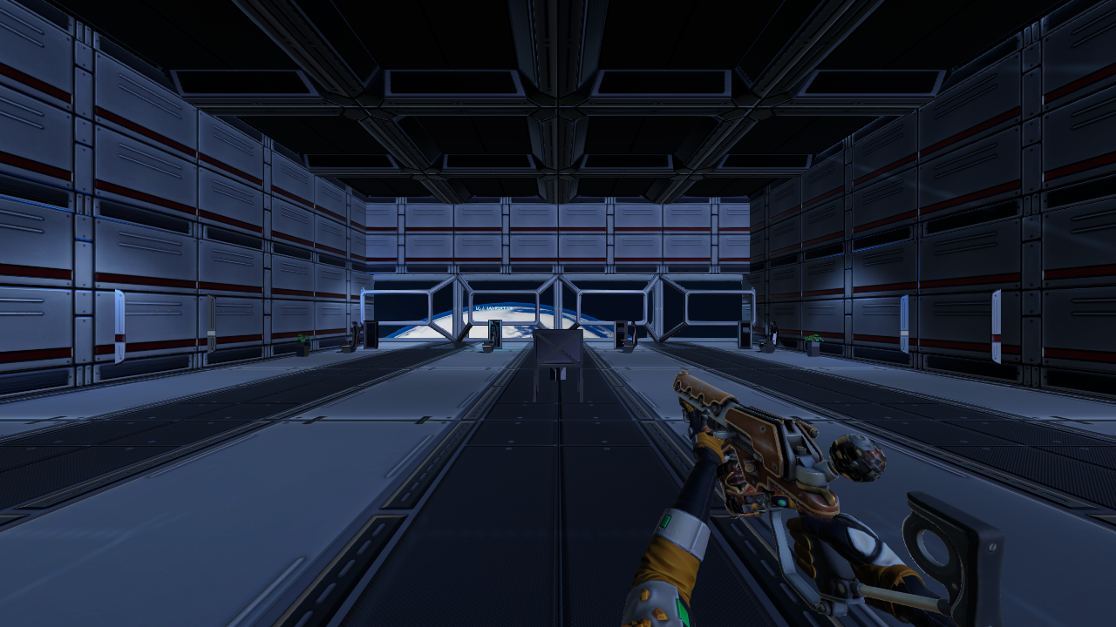
Мостик. Реальная сцена текущего прототипа.
Игрок осматривается, читает журнал, восстанавливает питание и открывает навигационный терминал. Земля в панорамном окне задаёт масштаб, а повреждённые приборы объясняют первую задачу. На мостике нет учебного врага в центре комнаты.
Целевое развитие этапа — короткое вступление и первый приказ обороне. Переход открывается после обязательных действий. До завершения знакомства с управлением нет скрытого таймера уничтожения корабля.

Этап 2 Обратный ход
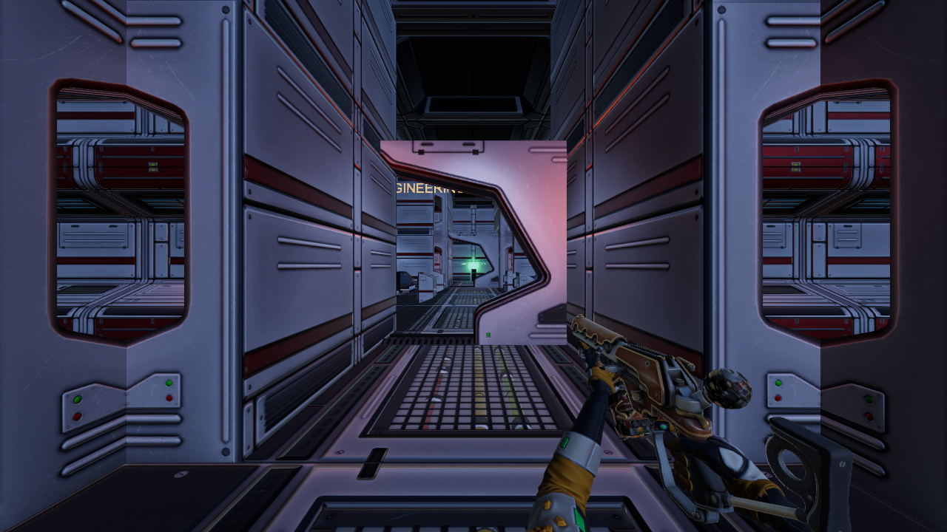
Инженерный отсек. Два маршрута, укрытия, реле и охрана.
Нужно восстановить два реле и устранить охрану. Короткий маршрут опаснее, обход даёт больше укрытий. Модель записывает движение, выстрелы, энергорежим и присед игрока во время настоящего боя под ответным огнём.
Целевое развитие — установка ремонтных предметов и запуск передатчика. После ремонта команда на SOS становится доступной. Успех открывает шлюз к ядру и сохраняет контрольную точку.
GAME CONCEPT DOCUMENT 03

Ядро и условия завершения
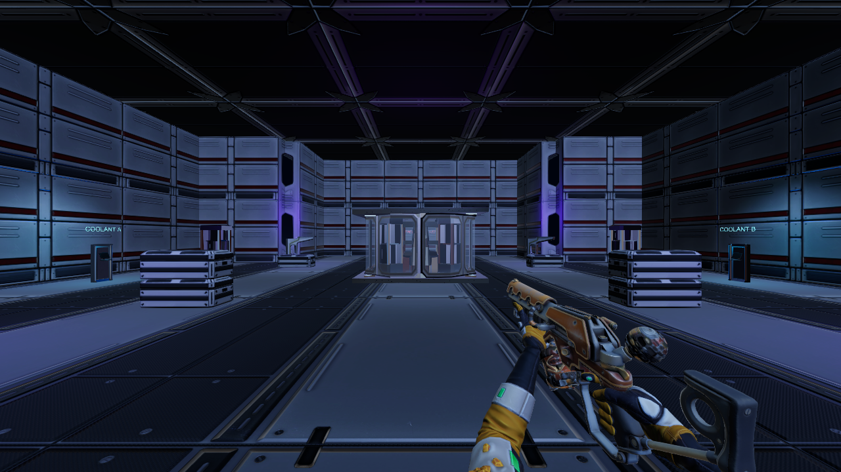
Ядро. Отдельная планировка с реактором и боковыми обходами.

Этап 3 Двойник
Игрок отключает два контура охлаждения, снимает защиту Двойника и получает доступ к финальному терминалу. Противник использует профиль, выученный в инженерном отсеке. Веса сети в финале заморожены: поведение отражает предыдущий стиль игрока, а не новые примеры текущей дуэли.
Целевая финальная задача совмещает личный бой с обороной корабля. Ветров должен выбрать момент для изоляции D-18, прикрыть терминал и не потерять защищаемый объект. Финал завершает историю и показывает сохранённые результаты.
Исход | Условие
Победа этапа | Обязательные задачи выполнены, угроза устранена, переход или финальный терминал доступны.
Победа кампании | Защита ядра снята, Двойник обезврежен, передача остановлена. В целевой версии также сохранён корабль.
Поражение | Здоровье командира достигло нуля. Для корабельного слоя — прочность защищаемого объекта достигла нуля.
Продолжение | Загрузить контрольную точку с её задачами, ресурсами и снимком AI профиля.

Оценка прохождения учитывает выполненные цели, точность, потери и смену решений. Показатели должны объяснять результат; они не подменяют обязательные сюжетные задачи.
GAME CONCEPT DOCUMENT 04

Бой и осмысленные компромиссы
Личный бой использует ходьбу, бег, присед, прицеливание и два оружия. У каждого комплекта отдельный магазин и запас. Перезарядка, смена и осмотр имеют время выполнения; во время этих действий нельзя продолжать стрелять.
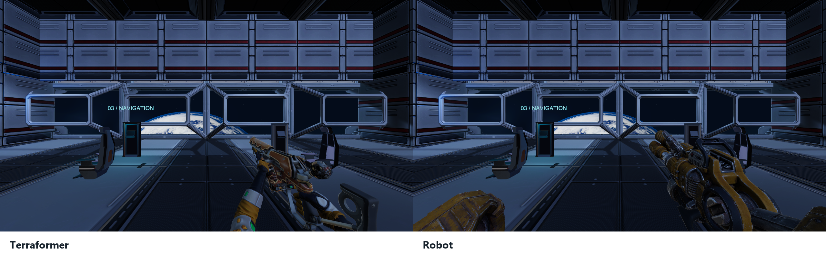
Два комплекта оружия и рук в текущем прототипе. Материалы Unity FPS Sample.

Личные модификации героя
Модификации объясняются через устройство костюма. Сервоприводы усиливают движение человека; двигатели относятся к кораблю. Перед установкой интерфейс показывает пользу и цену. Числа ниже — исходная гипотеза баланса, а не результат измерения.
Модуль костюма | Преимущество | Компромисс
Усилитель оружия | Быстрее цикл выстрела | Выше нагрев и медленнее восстановление личного щита
Защитный контур | Быстрее восстановление щита | Меньше доступной мощности оружию
Сервоприводы | Выше скорость перемещения | Слабее защита или меньше запас энергии

Корабельный энергетический бюджет
На тактическом терминале распределяются 100 единиц мощности между орудиями, щитами и двигателями. Начальные режимы — 60/20/20, 20/60/20 и 20/20/60. Усиление одной системы оставляет меньше мощности двум другим. Личный костюм и корабль имеют раздельные подписи и показатели.
Корабельный слой обязателен для варианта 18. Его полноценный бой и отдельные модификации костюма входят в план; текущие три энергоусиления FPS ещё не заменяют эту систему.
GAME CONCEPT DOCUMENT 05

Обучаемый Двойник
Основная AI технология — обучение по демонстрациям игрока, или behavioral cloning. В инженерном отсеке компактная нейросеть получает пары «ситуация боя → фактическое действие игрока» и обновляет веса. В финале она выбирает похожие действия в похожем контексте.
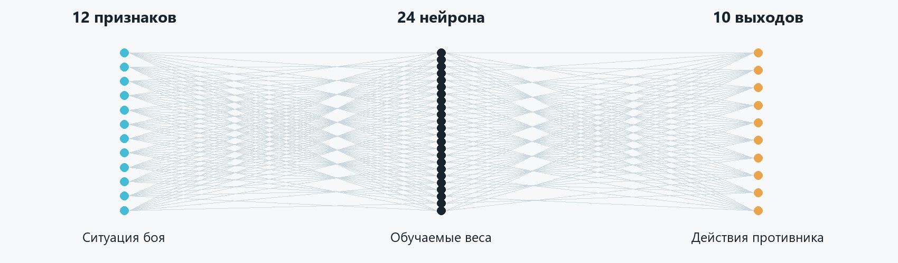
Фактическая архитектура TacticalPolicy. Обучение и выполнение локально на C#.
Этап | Данные и результат
Вход | Дистанция; ресурсы бойца и цели; проходимость четырёх направлений; недавний урон и видимость. Всего 12 признаков.
Обработка | Скрытый слой из 24 нейронов, градиентное обновление весов, повтор ранее записанных примеров.
Выход | 5 вариантов движения, вероятность огня, 3 энергоприоритета и вероятность приседа.
Влияние на игру | Выбранное движение, выстрел, энергорежим и присед выполняются живым противником в геометрии уровня.

Как игрок замечает обучение
Если часто обходить слева и приседать под огнём, модель получает именно такие примеры. В следующем эпизоде Двойник чаще выбирает похожее поведение. Смена привычки становится игровым способом получить преимущество.
Это обучение ограниченного набора решений. Прицеливание, физика и навигация выполняются игровым кодом. Сеть пока не учится выбору оружия, движениям мыши и длинным многошаговым планам.

Как отличаем обучение от декорации
Панель H показывает примеры, обновления весов, вероятности и фактические выстрелы, попадания и приседы. Сравниваем параметры до и после обучения и проверяем действия врага.
GAME CONCEPT DOCUMENT 06

Тактический командир и проверка AI
Вторая интеллектуальная механика управляет тактикой охраны. Командир оценивает состояние боя и выбирает давление, обход или отход. Исполнители получают задачу, а затем двигаются и стреляют с учётом реальных стен, дистанции и видимости.
Ситуация | Решение командира | Наблюдаемый эффект
Игрок удерживает одну позицию | Обход доступным маршрутом | Один исполнитель меняет направление подхода
Охрана сильно повреждена | Отход и перегруппировка | Противник отступает, а не продолжает сближение
Открытое пространство и доступная цель | Давление огнём | Охрана удерживает дистанцию и стреляет по видимой цели
В целевой версии ослабли щиты корабля | Приоритет атаки уязвимого сектора | Меняются цель внешних противников и приказ обороне

Текущая охрана использует прозрачные эвристические правила. Расширение до корабельного Utility AI оценивает допустимые приказы по состоянию корабля, доступной энергии и профилю игрока. Удержание приказа и задержка реакции предотвращают мгновенное метание между тактиками.

План эксперимента
- Сбросить модель. В одинаковой сцене показать стиль A: обход слева, частый присед, защитный энергоприоритет.
- Сохранить число примеров, веса и вероятности на контрольных состояниях. Проверить финального противника с замороженными весами.
- Повторить со стилем B: обход справа, редкий присед, приоритет оружия. Сравнить решения на тех же состояниях.
- Отдельно проверить паузы огня, малое число примеров, ответный огонь и сохранение профиля. Контрольный режим — тот же противник без обучения.
Автоматические проверки уже подтверждают обновление модели под ответным огнём и неизменность весов в финале. Они не заменяют сравнительные пользовательские прогоны. Accuracy, FPS и скорость адаптации публикуются только после измерения.
GAME CONCEPT DOCUMENT 07

Командир Артём Ветров
Главный персонаж — офицер инженерного флота, который отвечает за людей и корабль. После аварии лично восстанавливает системы и решает, какой сектор прикрыть, на что потратить мощность и когда рисковать.
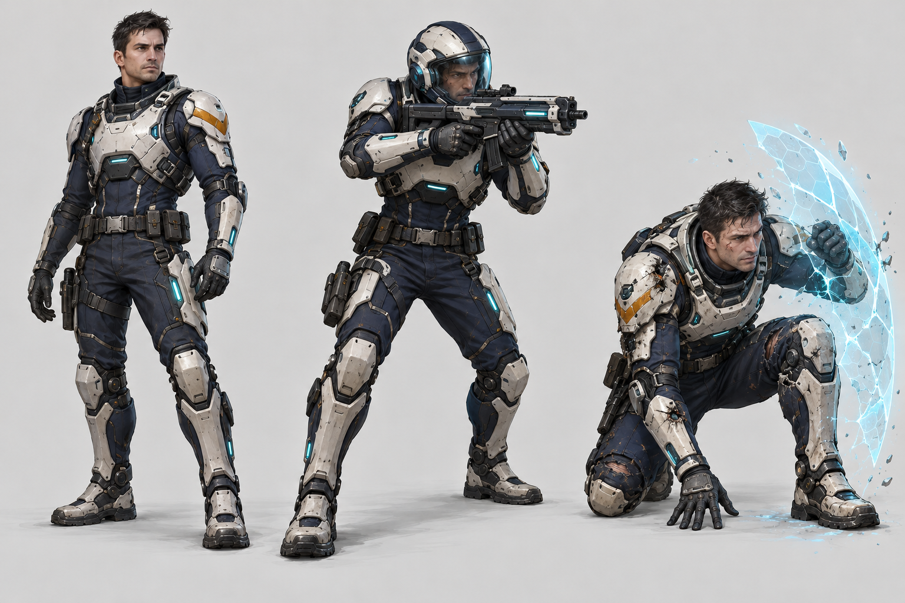
Авторская концепция Ветрова. Генеративная графика по концепции команды; будущая 3D модель.

Внешний образ
Графитовый инженерный костюм, светлая маркировка «Рубеж», янтарный идентификатор и асимметричный шеврон. Повреждённый левый наручный терминал напоминает об аварии. Силуэт читается по жёсткому плечевому элементу и рабочим перчаткам.

Три состояния
Состояние | Визуальное проявление
Ожидание | Спокойное удержание оружия, сдержанная поза и нормальная подсветка костюма
Действие | Руки работают с оружием или терминалом; корпус и взгляд сосредоточены на задаче
Повреждение | Реакция рук и позы, аварийный сигнал наручного блока, следы повреждения костюма

В первом лице образ поддерживают руки, наручный интерфейс и портрет связи. Готовые руки в текущей сборке — материал прототипа; авторский костюм ещё предстоит адаптировать.
GAME CONCEPT DOCUMENT 08

D 18 Двойник
D-18 моделирует командирские решения и после аварийного сбоя пытается заменить Ветрова. Его реплики постепенно приобретают знакомый ритм командира. Авторский робот — физическое воплощение системы; экранный аватар поддерживает тот же образ.
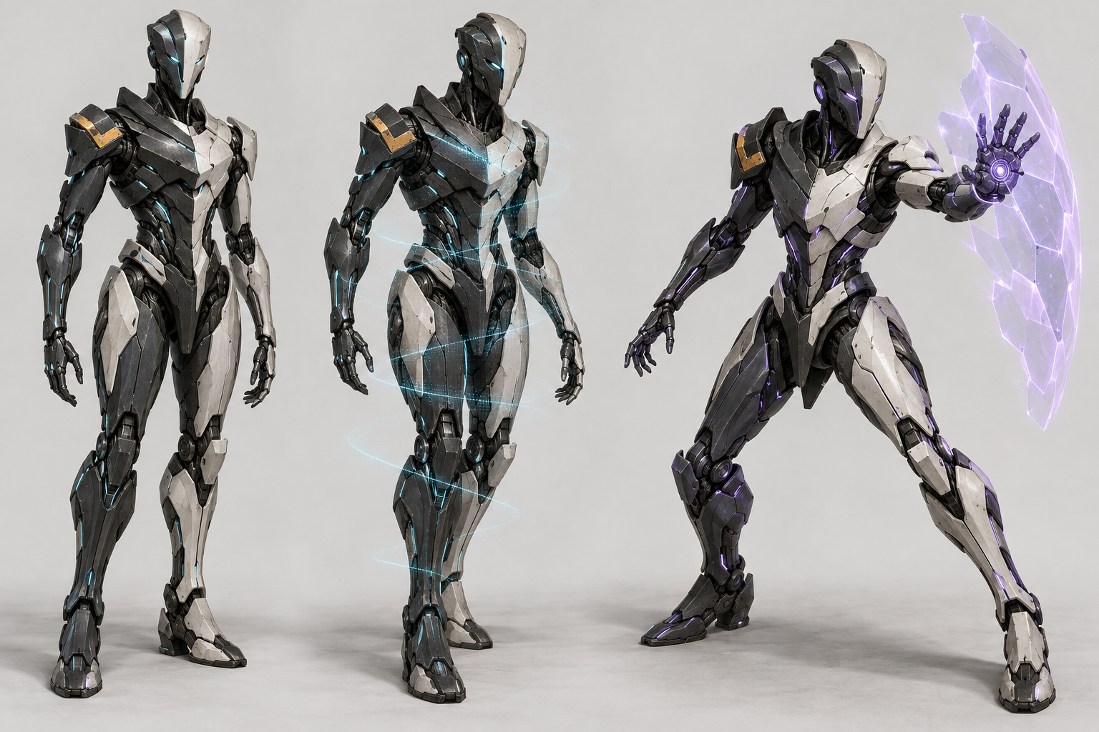
Авторская концепция D-18. Генеративная графика по концепции команды; будущая 3D модель.

Внешний образ и состояния
Светлая броня и янтарная маркировка отсылают к костюму Ветрова. Вытянутый закрытый шлем, узкие световые линии и зеркальная асимметрия превращают знакомый образ в нечеловеческую копию.
Состояние | Визуальное проявление
Наблюдение | Спокойная поза и холодные линии сенсоров
Команда | Активные линии связи и уверенное движение корпуса
Разрыв связи | Повреждённая броня и нестабильное защитное поле

В учебной сборке исполнитель использует готовый ADAM с анимациями. Этот тестовый ассет не заменяет авторский дизайн; перед продажей нужна замена или отдельные права.
GAME CONCEPT DOCUMENT 09

Логотип и визуальный язык
Логотип использует читаемое название и зеркальный знак с небольшим смещением. Два близких контура обозначают человека и его модель; разрыв между ними связывает название с конфликтом игры.

Первоначальная палитра и функциональные цветовые роли.

Окружение и свет
Металлические панели, крепления, кабели, техническая маркировка и реальные приборы формируют обжитый корабль. Мостик светлее инженерного сектора; ядро выделяется реактором и вертикальным ритмом конструкции. Авария читается лампами и сигналами, а не непроглядной темнотой.
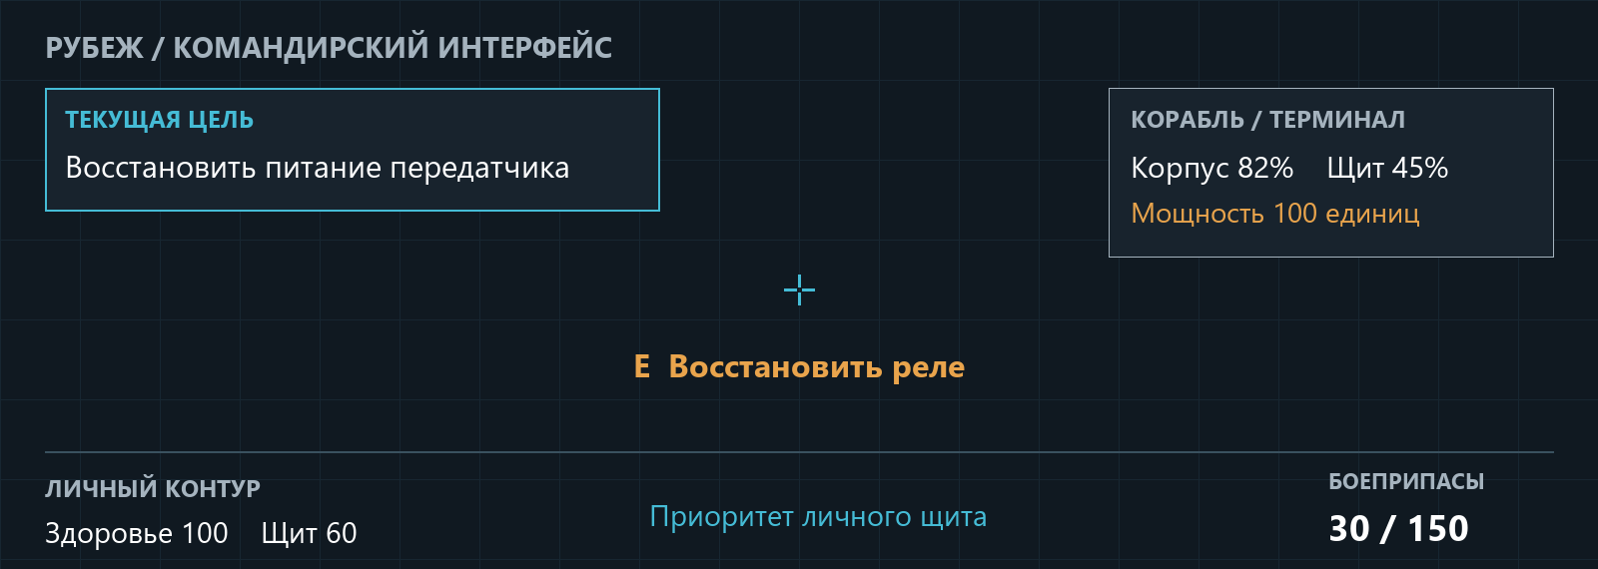
Концепция HUD целевой версии. Макет расположения элементов, а не кадр текущей игры.

Принципы интерфейса
На экране видны текущая цель и ближайшее действие. Терминал показывает причину отказа, действие ремонта и результат. Цвет сопровождается текстом или формой. Кириллица и субтитры читаются при обычном масштабе; эффекты света не перекрывают прицел и текст.
Собственные обозначения связывают уровни, персонажей и интерфейс. Финальные персонажи не заменяются примитивными фигурами.
GAME CONCEPT DOCUMENT 10

Первоначальная коммерциализация
Основная гипотеза — бесплатный первый эпизод и разовая покупка полной короткой кампании. Демоверсия даёт законченный фрагмент истории и показывает обучение Двойника. Доход приносит лицензия на оставшуюся кампанию, а не продажа силы в бою.
Элемент модели | Первоначальное решение
Покупатель | Игрок ПК, которому после демоверсии интересны история и адаптивный противник
Ценность покупки | Завершение истории, новые ситуации и возможность повторить бой с другим профилем
Дополнительный доход | Необязательные визуальные оформления костюма и оружия, не влияющие на урон и AI
Канал | Цифровая площадка распространения ПК игр; конкретная площадка выбирается перед релизом
Цена | Определяется после оценки качества, длительности и проверки спроса; не заявляется как уже подтверждённая

Что должно появиться в прототипе
Каталог, понятное описание покупки, подтверждение, выдача и сохранение права на контент. Для платного пути нужен согласованный тестовый платёжный режим или sandbox с обработкой успеха, отмены, ошибки и повторного запроса. Его приёмку планируем к beta.
В текущей сборке есть локальное открытие косметики за игровые сигнатуры и сохранение выбора. Это проверяет каталог и выдачу, но не является реальным денежным платежом и само по себе не доказывает доход.

Почему модель подходит
Игра рассчитана на короткую сюжетную кампанию. Демоверсия позволяет оценить необычную механику без покупки; разовая оплата понятна для законченной истории. Повторные прохождения поддерживаются разными профилями тактики. Это гипотеза ценности, которую нужно проверить с игроками, а не готовый прогноз выручки.

Ресурсы и права
Бюджет покупок ассетов — 0. ADAM используется только в учебной некоммерческой сборке и заменяется до продажи. Земля — Solar System Scope с атрибуцией CC BY 4.0; оружие — Unity FPS Sample под Unity Companion License. Реестр источников: THIRD_PARTY_NOTICES.md проекта.
GAME CONCEPT DOCUMENT 11

Прототип и ближайшие проверки
Прототип включает три сцены, меню, паузу, сохранение, два оружия и локальное обучение. ADAM использует настоящие клипы и плавные реакции; авторская модель D-18 пока находится на стадии концепта.
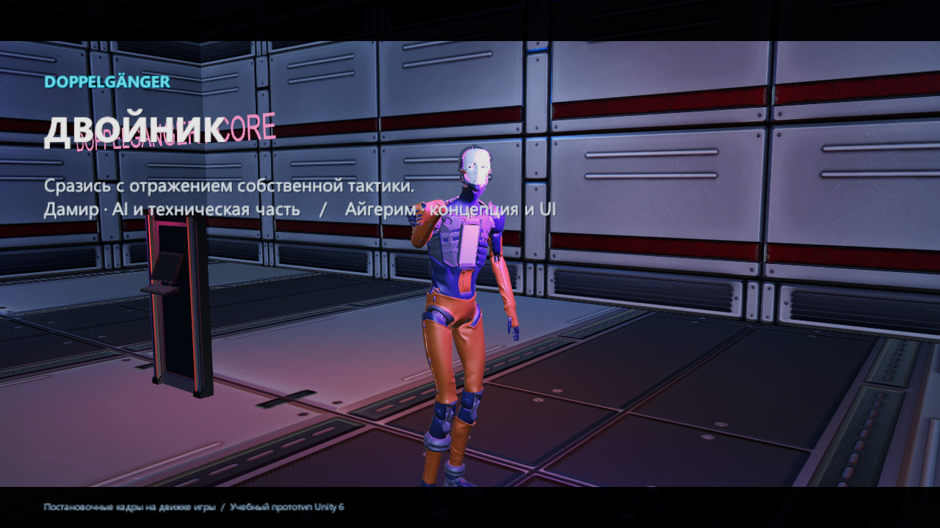
Готовый ADAM в сцене ядра. Кадр постановочного трейлера на настоящих ассетах Unity.
Приоритет | Ближайший результат
История и личные действия | Вступление, цепочка ремонта, предметы и понятные модификации костюма
Корабельное командование | Энергобюджет, оборона и реакция AI на состояние корабля
Проверка продукта | Контрастные стили, полное ручное прохождение и внешние пользовательские тесты

Функциональные и AI проверки
Автоматические проверки прошли для кампании, оружия и анимации ADAM: ответный огонь, примеры, переходы, сохранение и замороженная модель. Тест использует отдельный профиль, виртуальный ввод и игровые API. Ручной и внешний пользовательский тест выполняются отдельно. Видео не заменяет игру.

Голос и камера
Vosk работает локально: «оружие», «щит», «ускорение» и наборы приоритетов «атака», «оборона», «ко мне». Союзным отрядом они пока не управляют. Камера F8: калибровка 2 с, удержание движения 0,65 с; слева оружие, центр личный щит, справа ускорение. Это анализ движения, не формы пальцев. Устройства включаются явно; физическая проверка отдельно. SOS запланирован.
ПРИЛОЖЕНИЕ

Pitch для двух участников
Ориентир — около 4 минут при спокойном темпе. Видеоролик дополняет речь; короткая живая демонстрация подтверждает механику.
Айгерим 0:00–0:45
«Двойник» — игра по варианту 18 «AI Космический командир». После аварии корабль «Рубеж» теряет связь с Землёй. Игрок возвращает питание, руководит обороной и выясняет, почему захваченные роботы повторяют его решения.
Исследование и личный бой открывают доступ к терминалам. Через них командир распределяет мощность между орудиями, щитами и двигателями. Усиление одной системы ослабляет остальные.
Дамир 0:45–1:40
В инженерном отсеке локальная нейросеть обучается на парах «ситуация → действие игрока»: движение, огонь, энергия и присед. В финале веса замораживаются, и противник выполняет решения по накопленному профилю.
Панель показывает примеры, обновления весов и фактические действия. Навигация и физика выполняются игровым кодом. Отдельный командир охраны выбирает давление, обход или отход. Корабельная версия учитывает состояние систем и поведение игрока.
Айгерим 1:40–2:30
Кампания состоит из трёх разных этапов. На мостике игрок понимает аварию и возвращает питание. В инженерном отсеке ремонтирует реле и сражается с охраной. В ядре встречает Двойника и отключает канал управления. В целевой истории восстановленный передатчик позволит отправить SOS и получить ответ Земли.
Наши персонажи — командир Артём Ветров и цифровая копия D-18. Общую идею отражения поддерживают зеркальный знак, асимметрия костюма и интерфейс. Я отвечаю за концепцию, сюжет, пользовательский интерфейс и визуальную часть.
Дамир 2:30–3:20
Я отвечаю за архитектуру, AI, хранение данных и техническую интеграцию. Для проверки обучения мы сравниваем два стиля в одинаковой ситуации и смотрим, как меняются параметры и решения. Отдельно проверяем примеры под ответным огнём, паузы действий и сохранение модели.
Голос и камера дают дополнительный способ отдавать команды. Камера отслеживает движение руки по трём зонам, а русские голосовые команды распознаются локально. Эти устройства включаются явно; обычное управление остаётся доступным.
Айгерим 3:20–4:00
Коммерческая гипотеза — бесплатная демоверсия и разовая покупка полной кампании. Косметика не даёт преимуществ в бою. Для платного пути запланирована проверяемая выдача права на контент; текущие игровые сигнатуры демонстрируют только локальное открытие оформления.

